Peugeot 308 20132018
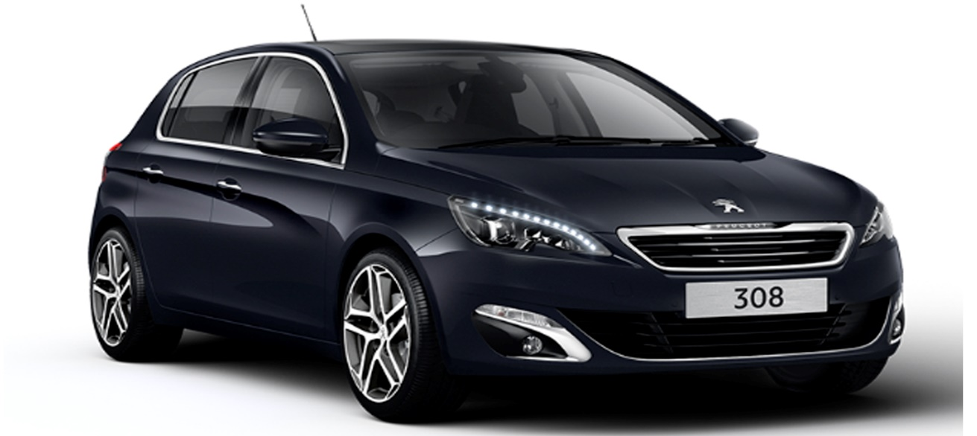
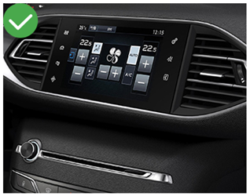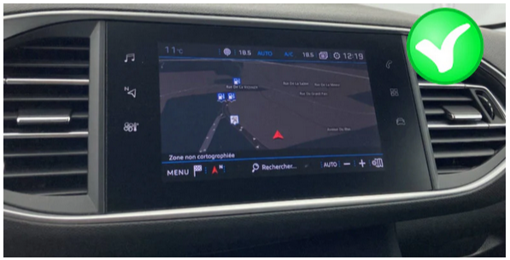
ATTENTION : avec le montage de l’autoradio Pioneer Perfectfit SPH-FP97BT.
-Vous perdrez tous les réglages de « fonction de conduite » (Commutation auto des feux, anti-patinage, Reset détection sous-gonflage, Diagnostic)
-Vous ne pourrez pas récupérer toutes les fonctions de chauffage comme à l’origine.
-Perte de la fonction de réglage bizone, le réglage de la température se fera sur les 2 zones en même temps.
-Perte de la sélection de la direction de l’air soit partout ou rien.
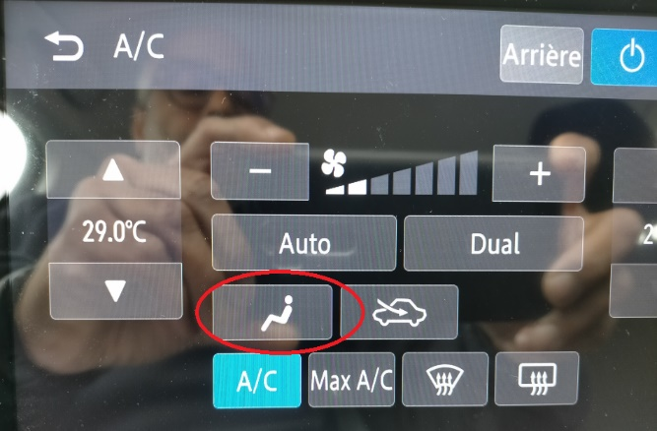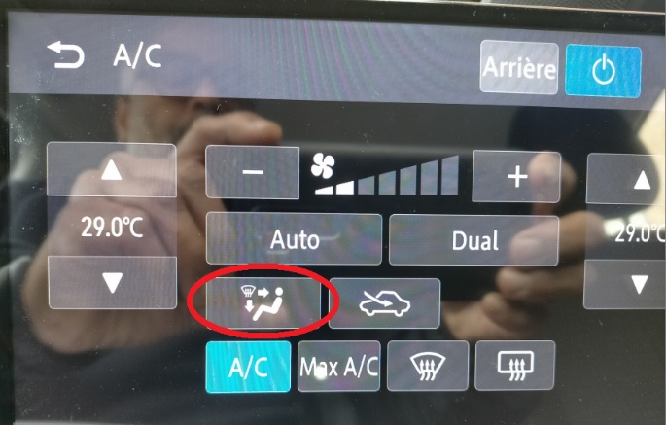

-Le dégivrage se fera seulement par les boutons sur la console.
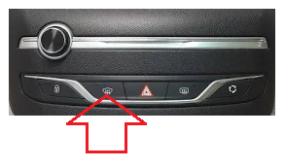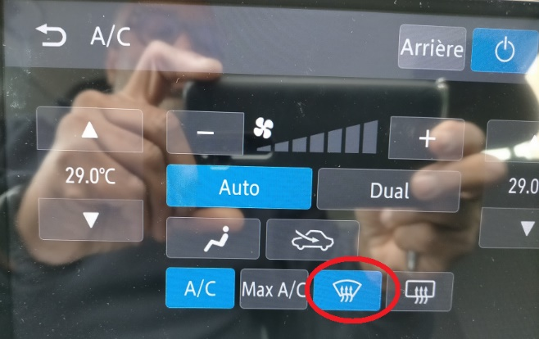
-Le recyclage se fera seulement par le bouton sur la console.
